Accum

算子功能
算子功能
介绍该算子实现的功能描述。建议给出每个算子描述公式原理的例子。可以去公开资料中去找
根据输入的参考图像（1个）大小将输入的光流图采用双线性插值缩放到相同大小。其中，双线性插值计算过程如下：
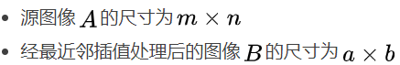
对图像B中（x₀, y₀）点像素值，有：
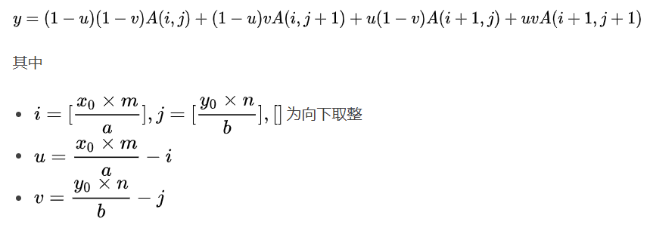

算子基本信息
原型定义
算子原型的定义

                - 算子原型定义
算子名称 | 属性类别 | 属性名称 | 数据类型 | 数据类型范围 | 是否必须 | 算子说明 | Format格式
Accum | Input | input_flow | tensor | float16,float32 | True | 非空的tensor | NCHW
Accum | Input | input_img | tensor | float16,float32 | True | 非空的tensor | NCHW  ,N=1
Accum | Output | outout | tensor | float16,float32 | True | 非空的tensor | NCHW

接口实现（内部）
算子实现接口定义，CCE也写一个样例（李彦）
def accum(input_flow, input_img, output, kernel_name="accum"):
                - 算子实现定义
参数 | 类型 | 说明
input_flow | dict | 输入tensor input_flow对应的dict，其中包含input_flow的shape和dtype的键值对。
input_img | dict | 输入tensor input_img对应的dict，其中包含的input_img的shape和dtype的键值对。
output | dict | 输入tensor output对应的dict，其中包含的input_img的shape和dtype的键值对。
kernel_name | str | 算子kernel的名称。

算子基本信息
                - 算子基本信息
兼容框架 | 支持芯片 | 算子使用类型 | 算子实现类型（内部） | Davinci算子实现组件 | 支持网络 | 是否重型算子 | 是否支持融合 | 是否支持广播
? | 310、910 | inference | TBE DSL | AICore | MobileNetV3 | ? | ? | 是

算子参数
算子参数
                - 算子参数
参数类型 | 参数名称 | 数据类型 | 参数说明 | 参数范围 | Format类型
说明参数的类型是哪种，按如下三种区分：Input/Output/Attr | 算子的入参都有哪些、出参有哪些、属性有哪些。 | 算子支持的数据类型 | 输入参数的含义，功能说明，默认参数等 | 参数对应的取范围 | 待补充
Input | input_flow | float16/float32 | 输入tensor |  | NCHW
Input | input_img | float16/float32 | 输入tensor |  | NCHW
Output | output | float16/float32 | 输出tensor |  | NCHW

算子约束
算子的约束说明

其他
精度值
精度值，特殊空间处理.同精度表现说明
对于fp16输入，精度满足双千分之一；对于fp32输入，精度满足双万分之一。
性能表现
描述算子的性能表现，以TF的CPU计算为基础，提供多少倍的加速。某些shape空间下的表现好、差的特殊说明
shape的泛化空间
shape支持的范围、表现格式可以是公式、表格、范围等

